Күні:

Сыныбы: 3

Пәні:Еңбекке баулу

Мұғалімі: Мусина Баян Орынбасаровна.

Сабақтың тақырыбы: Қатырма қағазбен жұмыс (втулка)  
Сабақтың мақсаты: 1) Бейнелеу өнері пәнімен байланыстыра отырып, қатырма қағаздан үй жануарларын жапсырмалап жасау. Жұмыс орнында үшкір заттармен жұмыс барысында техника қауіпсіздігін есте сақтауға үйрету.   
2) Оқушылардың іске деген икемділігін, шығармашылық қабілеттерін, қиялын дамыту.  
3) Үй жануарын жасау барысында адамгершілік тәрбие беру.

Сабақтың түрі: ашық сабақ.  
Сабаққа қажетті материалдар: кескіш, қалың қатырма қағаз (втулка)желім, қайшы, бөтелке қақпақтары.  
Пәнаралық байланыс: бейнелеу өнері (сурет салу тәсілдері).   
Сабақтың барысы:  
I. Ұйымдастыру кезеңі  
Сәлемдесу

Шаттық шеңбері

Үй тапсырмасын тексеру.

Балалар біз өткен сабақта қандай жұмыс жасадық?

Оқушылар жауабы.

– Балалар, бүгін біз қатырма қағазбен жұмыс жасауды жалғастырамыз.   
Қауіпсіздік ережесі  
– Қатырма қағазбен жұмыс істеу кезінде үшкір заттарды пайдаланғанда, абай бол! Қолыңды жұмыс кезінде аузыңа салма. Айналаңды ұқыпты ұста.  
II. Жаңа сабақ  
1. Ой ашар  
Біз мысықты күнделікті көріп жүрміз. Олар ойын құмар. Әжеміздің жібімен ойнағанды ұнатады. Одан қалса, пырылдап ұйықтағанды ұнатады. Біз бүгін мысық мүсінін жасаймыз.  
- Мысық қандай жануар екен?  
–...  
– Мысық туралы не білеміз? Ойланайық. (оқушылардың жауаптарын толық тыңдау).  
1. Жұмысқа қажетті материалдарды түгендеу  
– Сонымен, біз қатырма қағаздан мысық мүсінін жасаймыз. Ол үшін қатырма қағазды сызғышпен өлшеп, тең етіп қиып аламыз. Қажетті материалдарды түгендейік.  
Қажетті құралдар: кескіш, қалың қатырма қағаз, желім, қайшы, бөтелке қақпақтары.  
  
– Балалар, құрал - жабдықтарымыз түгел ме?   
Құрал - жабдықтарымызды парта бетіне реттеп қоямыз. Ұқыпты болайық!

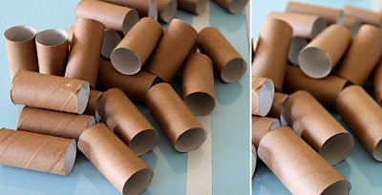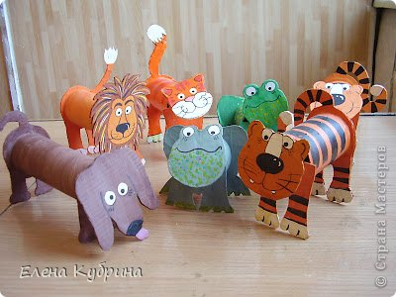  
  


2. Түсіндіру  
Мысық мүсінін жасау үшін қатырма қағазды сызғышпен өлшеп, тең етіп қиып аламыз.  
Қатырма қағаздың пішініне қарап, желіммен сыртын түрлі түсті қағазбен қаптаймыз.

1 - ші бөлігі үлкен болсын. Ол денесі болады.  
2 - ші бөлігі орташа, ол басы мен құйрығына кетеді.  
3 - ші бөлігі төрт аяғына кетеді.  
Желімдеуді денесінен бастаймыз.  
- Алдымен денесін жасаймыз.  
- Содан кейін сендерге берілген мысықтың денесін өз қағаздарына бастырып алыңдар.

Оны денесіне жапсырамыз.  
- Міне денесі дайын болды.  
Енді мысықтың аяқтарын жасаймыз. Ол үшін, бізге бөтелкенің қақпақтары қажет. Қақпақтарды қатырма қағазға ПВА желімімен жапсырамыз.

Аяғы төртеу.   
Аяқтары да дайын.

Қалған қатырма қағаздан құйрығын жасаймыз.  
Жасалған мүшелерді бір - бірімен біріктіреміз.  
- Енді мысығымызды әрлеу ғана қалды. Оған көз және мұртша саламыз.

Сергіту сәті:

Жаңа түсінікті сабақта қолдану  
- Олай болса, өз мысықтарыңның бейнесін салып көріңдер. (Мұғалім балаларды мадақтап отырады).  
VI. Қорытындылау  
– Балалар, біз бүгін не үйрендік?  
–...  
– Не білдік?  
–...  
– Қатырма қағаздан мүсінді қалай жасауға болады екен?   
–...  
VIІ. Бағалау  
Балалар өз жолдастарының еңбегіне баға береді. Әдемі жасалған жұмыстардан көрме ұйымдастыру.